# 行业条码出入库方案说明书

深圳市方左科技有限公司

2019-9-17

## 客户需求

客户根据条码打印软件，进行产品条形码的打印。打印时填写产品批次（**或自动生成批次有批次管理支撑**）。打印完毕粘贴后，进行产品的扫描入库，入库时，形成金蝶产品入库单，将二维码携带的批次，产品等信息，进行添加到单据体里面，形成ERP产品入库单，或外购入库单。销售时，客户销售人员在车间下达销售订单，销售订单完毕后，PDA会获取到应发货的销售订单，进行选择销售订单发货处理，形成后台销售出库单。月末年终时，可以进行产品的盘点作业。

## 客户环境

金蝶K3cloud 私有云 (根据实际使用环境，以K3wise作为演示说明)

## 方案描述

贸易型+生产，采购订单购入，销售订单发出，当产品出现问题时，对产品进行反追踪查询。。查询出该商品的实际出库时间，入库时间。采购供应商，销售出库客户等信息。原材料全程跟踪到成品的销售出库。出库后信息可以备查，查询销售日期，以及销售客户信息。

对客户码进行识别，建立本地规则查询。二维码采用唯一机制，对成品实行唯一化管控，唯一化精确到扫描时间，扫描过后，不允许重复扫描，对准确度大大提升。二维码的唯一对容错已经基本上杜绝！由于唯一性，带来全程可追溯性。

## 具体实现

1.下达源头单据（销售订单，采购订单，生产任务单）。

公司销售人员根据ERP系统录入销售订单，计划人员根据当月销售订单，采购人员根据采购订单通知仓库收货。

供应商送货到仓库后，仓管人员通过采购订单（**或者供应商通过协同打印出订单物料条码**）

打印出对应的物料条码标签打印完成贴码，仓库人员根据采购订单 PDA选择采购订单进行收货作业，PDA界面手动选择采购订单，选择后PDA会将订单列表列出，此时，仓库人员进行扫描作业。扫描时，PDA智能防错（不属于订单物料不允许扫描添加，超出订单数量不允许扫描）扫描时可将条形码/二维码携带的信息（名称，数量，规格...）带入到采购入库单中。当采集完毕后，回单生成关联采购订单的采购入库单。（**条码入库后，打印系统同时会记录商品条码的入库状态，（比如：供应商信息 型号规格 数量 以及唯一码 ）后续起到追溯的作用。**

2.采购入库（所有走采购订单的物料均适用）

2.1流程说明：

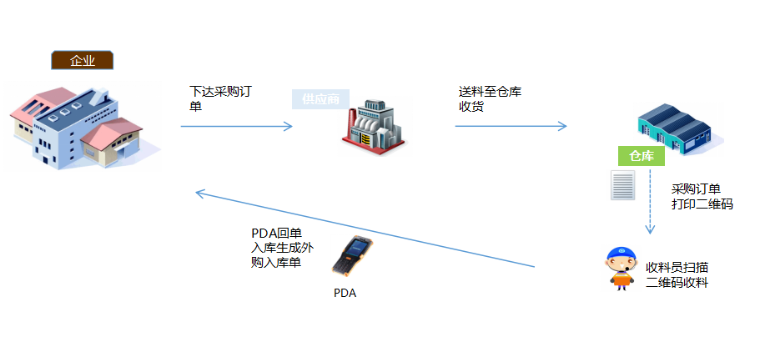

采购订单----->扫码入库------>审核单据------>改变库存----->确认入库

2.2逻辑实现：

供应商送货到仓库后，仓管人员，打开PDA收货界面，选择采购订单。直接扫描二维码，进行入库作业即可。PDA点击上传后，生成ERP后台外购入库单。审核单据后，改变库存！

PS:针对客户已有二维码，直接扫描验货即可PDA系统可直接进行收货作业。

2.3图例展示：

2.3.1.登录

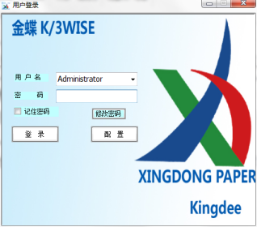

2.3.2选择订单

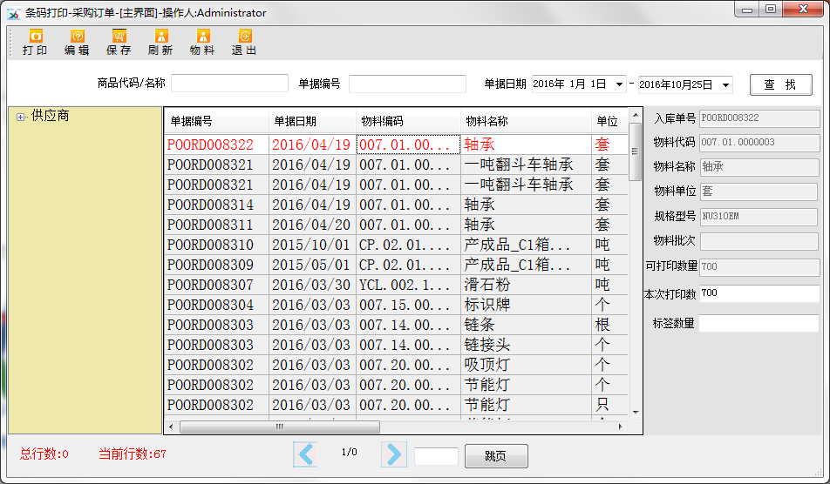

2.3.3打印标签（样例）

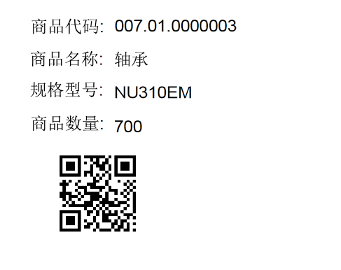

2.3.4 PDA界面扫描

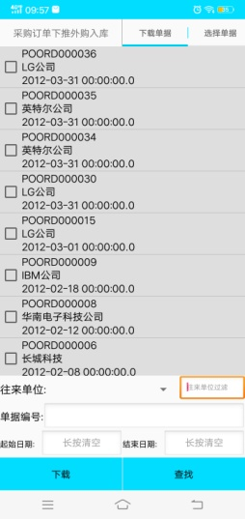 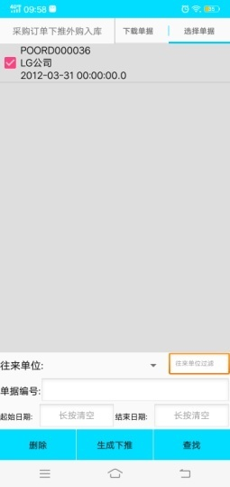 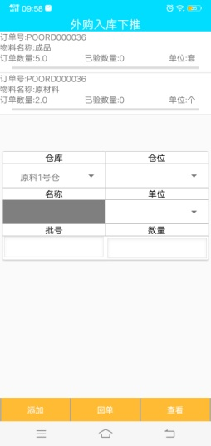

2.3.5 ERP外购入库单

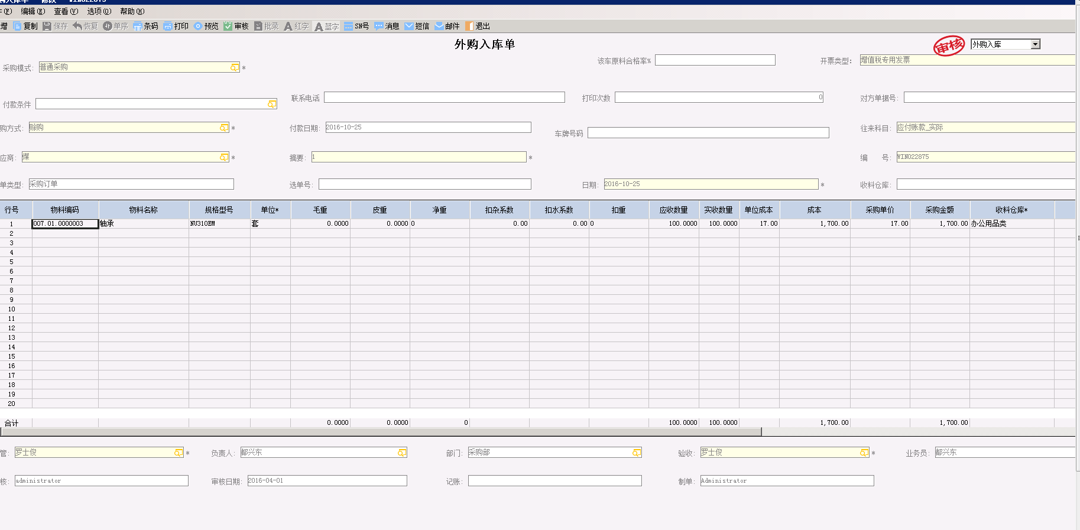

3销售出库以及仓库调拨

3.1流程说明

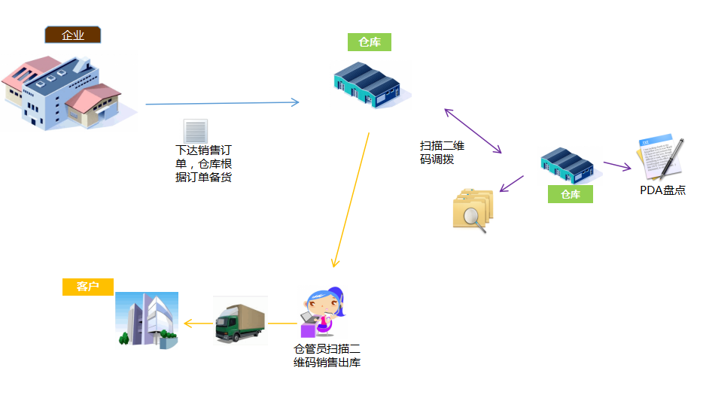

逻辑分析

仓库人员根据销售订单备货，备好货物后，PDA选择销售订单进行发货作业，PDA界面手动选择销售订单，选择后PDA会将订单列表列出，此时，仓库人员进行扫描作业。扫描时，PDA智能放错（二维码不允许重复扫描，不属于订单物料不允许扫描，超出订单数量不允许扫描）扫描时可将二维码携带的信息（批次，数量，...）带入到销售出库单中。当采集完毕后，回单生成关联销售订单的销售出库单。二维码出库后，可在PC端进行调阅出库记录如：出库时间，出库制单人等。

出库完毕后，PDA支持仓库的盘点，以及仓库之间的调拨作业。盘点作业是由ERP中建立盘点方案后，PDA下载盘点方案，扫描仓库实存数据进行实盘数据添加，可以复盘以及追加盘点。调拨作业，在PDA中选择调入仓库以及调出仓库即可。

图片示例：

1.PDA选择以及下载订单

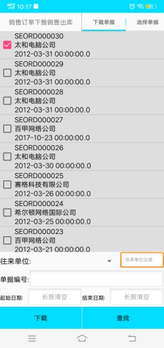 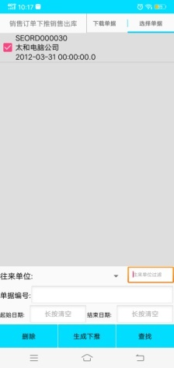 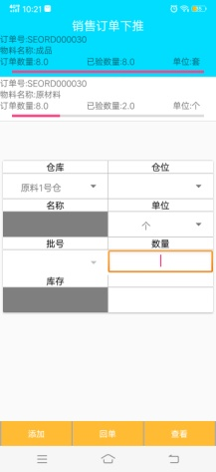

1.选择销售订单 2.进行单据下推 3.下推扫描界面

4.扫描添加 5.回单上传

（下推过程中扫描操作，需要做的是先要确定需要下推的订单号，如果有条件，可以将订单号打印成条码，PDA可以扫描条码，自动确定订单，这样会更快速发货。发货过程中，全程防错处理。机器防错，大大减少因人工做单而导致的单据发货出错。）

上传后的销售出库单：

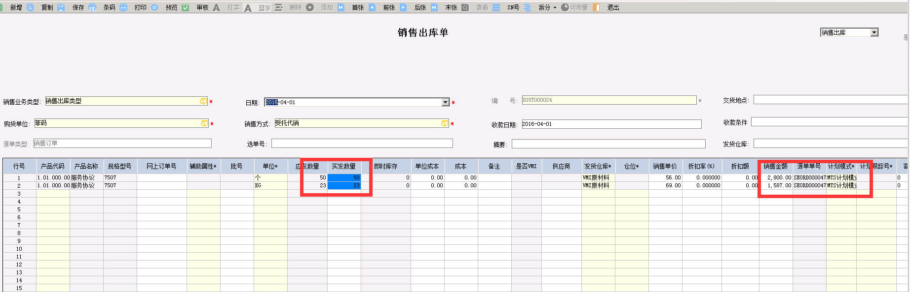

盘点作业功能展示：

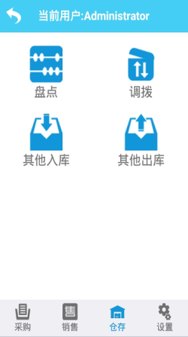 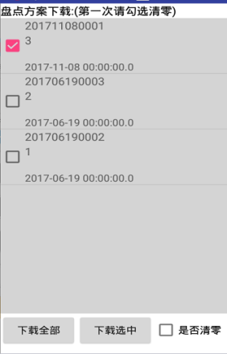 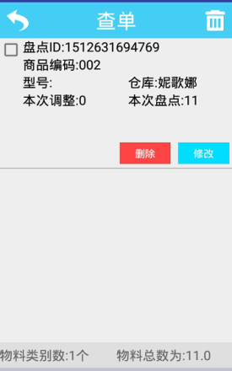

1. 功能入口 2.选择盘点方案 3.进行扫描盘点

调拨单功能展示：

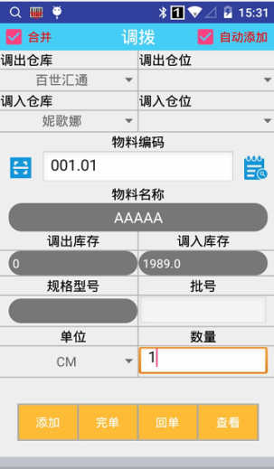 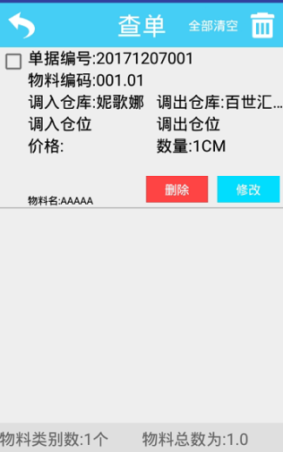

1. 进入调拨，填写验收保管 2.选择仓库进行扫码调拨

领料功能展示：

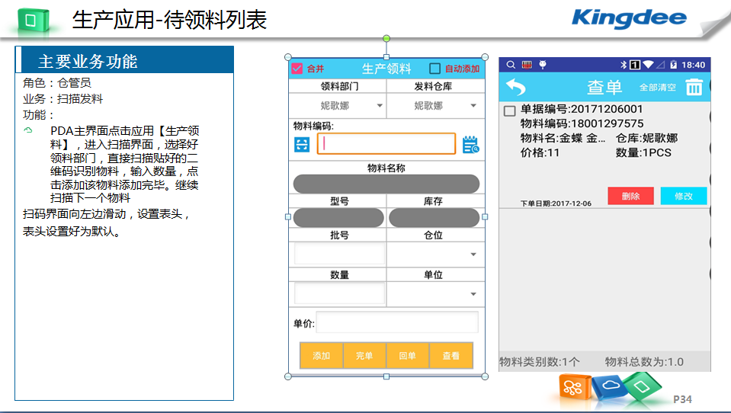

两种领料模式根据客户单据流程定模式：

ERP 下达生产工单，PDA设备通过任务工单领料，过程中检验扫描的实物与工单明细对比，正确物料允许添加，不在工单内的物料不允许添加，按照任务单数量 ，物料明细领料。

## 质量追溯

质量追溯涵盖了二维码追溯，以及二维码产能报告表，二维码实际库存报表等多个功能。此处功能根据客户实际需求进行定义开发，

实际案例展示：

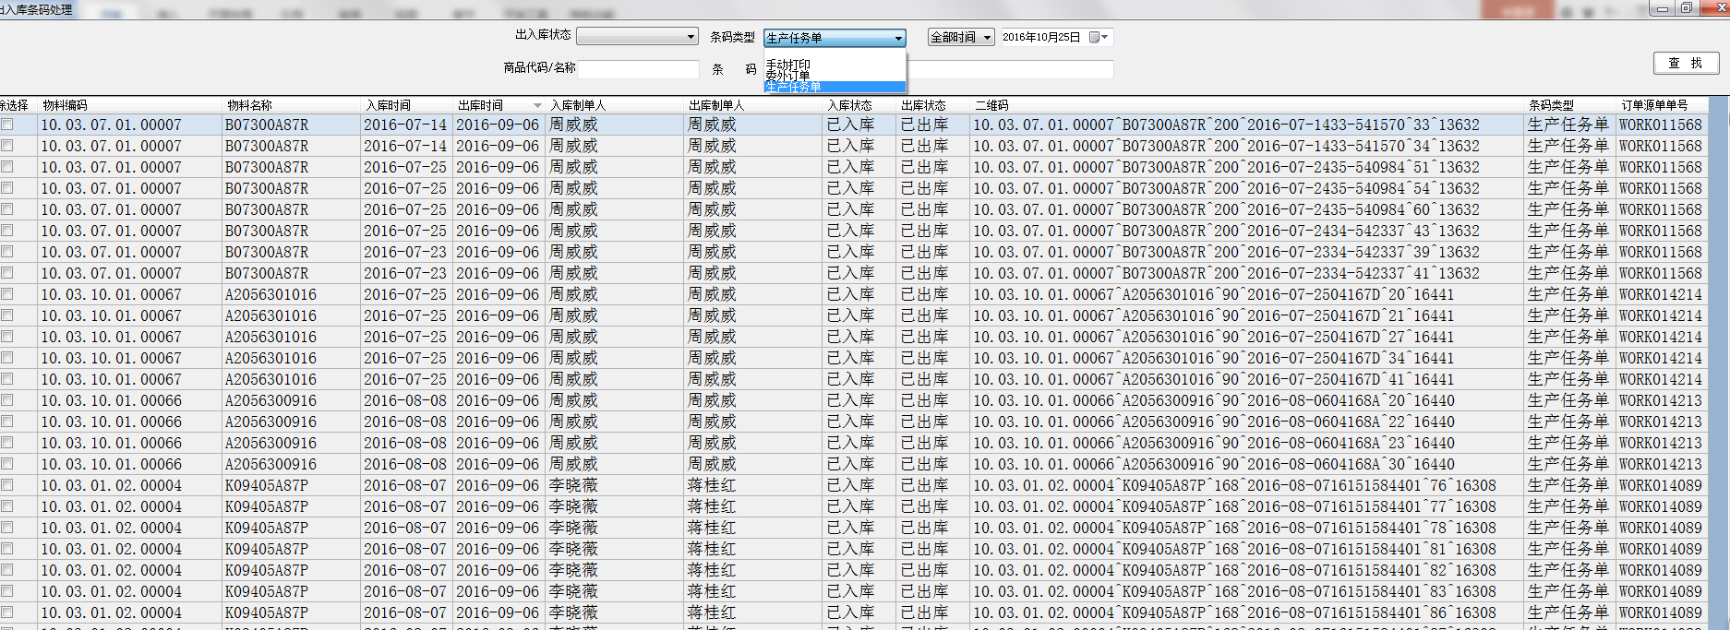

（物料二维码收发记录。根据日期，单据类型，来进行查询二维码的收发时间。此处可以加入数量，进行二维码现存量查询。）

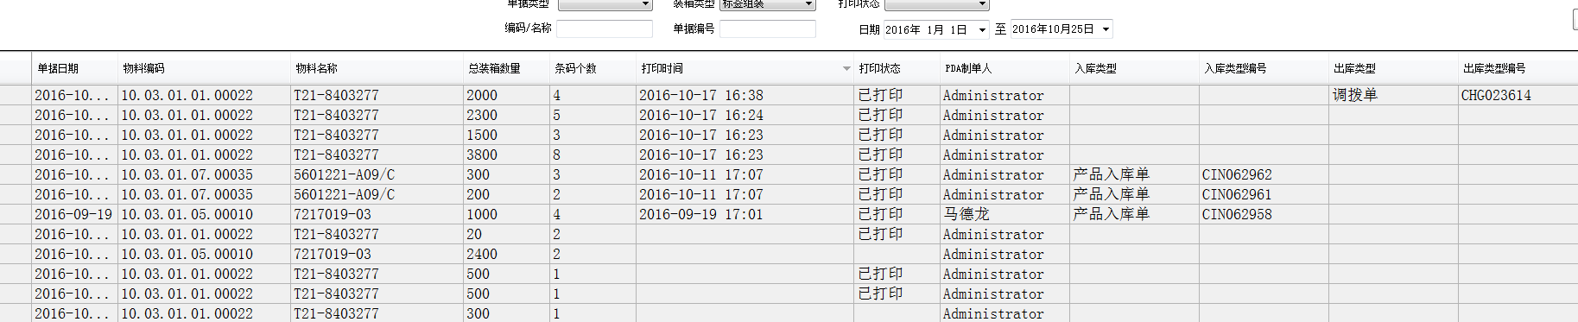

根据二维码的出库单据，入库单据，以及打印时间，精细到单据编号，查询到二维码的系统信息。

## 常见问题收录

Q:标签打印模板是否能够自己调整？

A：标签模板我们建议客户定义好后，由我方调整，因为模板内容属于繁琐工作，交给我们就好了！

Q：跟ERP的接口是否完整，是否会影响金蝶ERP实际使用？

A：我们的程序是无缝对接金蝶的，每一张单据的生成就和您在金蝶里做单是一致的，我们将其迁移到PDA中使用。金蝶接口全部由自己开发写出。目前我们已经做过上百家企业，因为PDA影响ERP使用的，目前还未发生。

Q：对ERP站点数是否有占用？

A：我们作为第三方软件，不影响金蝶实际站点数以及用户数，完全独立！不占用任何金蝶站点。

Q：二维码的打印是否麻烦？打印贴码会不会增加工作量？

A：二维码的打印是协同作业，从生产到销售，协同处理，产线增加一道工序粘贴二维码，方便后续的入库无需手动录单，出库无需手动录单。贴码动作增加，但是后续入库动作以及出库动作都减少，这样相对来说减少了工作量，以及人工成本。二维码的应用，会让仓库库存信息变得更加准确，从此再无发错货的烦恼。